附表2桃園市政府性別培力、宣導執行成果表
(每課程/活動填報1表)
項次 | 項目 | 資料內容 | 備註
1 | 主辦單位 | 政府單位，名稱：  桃園市政府工務局  民間單位，名稱：__________ | 分為政府單位或民間單位
2 | 協辦單位 | 政府單位，名稱：__________  民間單位，名稱：___________ | 分為政府單位或民間單位
3 | 年度 | 110
4 | 課程/活動日期 | 110.01.11
5 | 課程/活動名稱 | 機關辦理公共工程監督付款實務
6 | 課程/活動對象 | 營造業公會、技師、律師與建築師公會
7 | 辦理形式 | 導讀 | 演講、電影賞析與導讀(討論會)、工作坊、讀書會等。
8 | 課程/活動類別 | 性別平等政策綱領  權力、決策與影響力  就業、經濟與福利  教育、文化與媒體  人身安全與司法  人口、婚姻與家庭  健康、醫療與照顧 環境、能源與科技  性別主流化的發展與運用  歷史發展與總體架構  工具概念與實例運用  性別統計  性別影響評估  性別預算  性別分析  性別基礎概念或性別平等意識培力  CEDAW  其他新興議題
9 | 課程/活動簡介(大綱) | 機關辦理公共工程，因工程具有高風險之性質，偶有廠商因財務、人事之問題而延誤工程進度或導致無法繼續承攬施作。實務中機關為避免面臨契約終止、解除後重新再尋求廠商承攬所生之差價損害、界面差異及冗長採購時程，多選擇由廠商與分包商協議採取監督付款方式，由分包商進場繼續施作，行政院公共工程委員會亦訂定「公共工程廠商延誤履約進度處理要點」，規範機關執行及管理程序。  為提升公共工程執行績效、有效解決廠商延誤履約進度問題及交流實務執行經驗，爰辦理本次研討會。  為推廣性別平等及消除性別歧視，本研討會特別播映本府社會局製作之性別平等多媒體動畫短片，以本市性別平等政策方針六大面向，分別為人口婚姻與家庭、就業經濟與福利、健康醫療與照顧、人身安全與司法、教育文化與媒體、環境與交通，擇定代表性主題，各製作1支60秒之性平宣導短片，藉由多媒體方式呈現，期望喚起民眾對性別平等議題之重視。 | 請以300字以內文字描述。
10 | 參加人數 | 共151人，分別為男性：76人；女性：75人。 | 課程/活動以人數為計，非人次。
11 | 相關照片 | 宣導照片  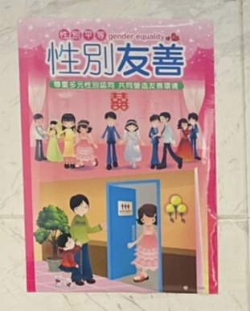  宣導海報  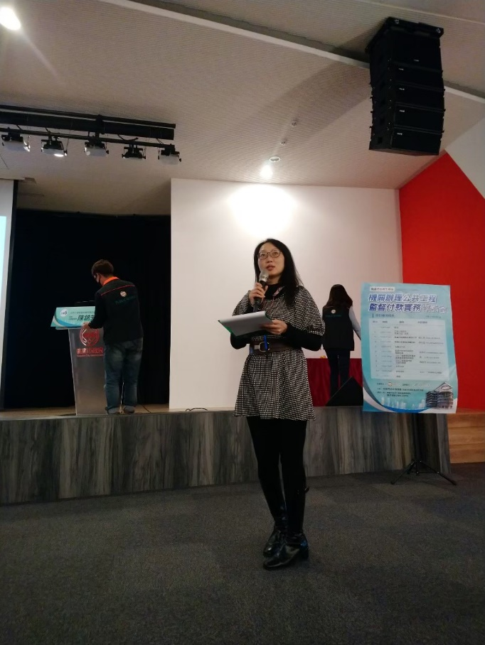 | 每張照片說明均為50字以內。
12 | 相關連結 | 若有網址連結，請填入活動網址。 | 請確認網路連結有效性。
13 | 聯絡方式 | 單位名稱：___________  聯絡人姓名：___________  聯絡人電話：___________ | 請留意個資，勿填列全名及個人手機。
14 | 講師資料 | (1)姓名：  (2)職稱： | 請述明講師及其職稱。
15 | 滿意度分析 | 請參考「問卷調查分析表格式」。 | 需包含統計分析，且需區分男女。
16 | 其他 | 1.請附簽到表、講義內容。  2.另視實際情況，請檢附計畫書。 | 均檢附電子檔即可。

問卷調查分析表格式
一、量化分析
瞭解程度  題次 |  | 非常瞭解  人數(%) | 瞭解  人數(%) | 普通  人數(%) | 不瞭解  人數(%) | 非常不瞭解  人數(%)
第1題  (簡易題文) | 合計
 | 男
 | 女
第2題  (簡易題文) | 合計
 | 男
 | 女
第3題  (簡易題文) | 合計
 | 男
 | 女
第4題  (簡易題文) | 合計
 | 男
 | 女
第5題  (簡易題文) | 合計
 | 男
 | 女
第6題  (活動/課程能應用於日常生活或業務中) | 同意程度 | 非常同意  人數(%) | 同意  人數(%) | 普通  人數(%) | 不同意  人數(%) | 非常不同意  人數(%)
 | 合計
 | 男
 | 女
實際人數 | 合計 人；男 人(%)、女 人(%)。
備註 | 如有多題，請自行增列題次。

二、質化分析(請以文字陳述活動辦理情況、參與程度、未來課程建議事項等)

